GUIA PER A LES ENTITATS D’ÚS DE L’APLICACIÓ DE GESTIÓ ESOIB PER TRAMITAR LA SOL·LICITUD/PROJECTE DE CONTRACTACIÓ DE «SOIB Impulsa’T 2025-2026»

CONVOCATÒRIA DE SUBVENCIONS «SOIB Impulsa’T 2025-2026»

En aquesta convocatòria hem unificat la sol·licitud i el projecte en un únic document

ÍNDEX
​ 1. Introducció 2
​ 2. Requisits tècnics 2
​ 3. Accés a l’ESOIB 2
​ 4. Emplenar la sol·licitud una vegada es té accés a ESOIB 4
​ 5. Emplenar les pestanyes de la sol·licitud/projecte de contractació 6
​ 5.1. Pestanya «Convocatòria» (dades de l’entitat sol·licitant) 6
​ 5.2. Pestanya «Declaració responsable» 7
​ 5.3 Pestanya «Autoritzacions» 7
​ 5.4. Pestanya «Documentació» 8
​ 5.5. Pestanya «Llocs de feina» 9
​ 5.6. Pestanya «Finalitza tràmit» 13
​ 6. Contractació 14
7. Adreces d’interès 20

1. Introducció

Aquesta convocatòria serà gestionada pels Serveis del SOIB:

- Servei de Gestió de Programes de Foment (SGPF): tramitació administrativa i econòmica.
- Servei de Seguiment de Programes de Foment (SSPF): seguiment tècnic dels projectes.
- Servei d'Intermediació per a l’Ocupació (SIO): seleccions de persones treballadores.

Tal com s’estableix a la convocatòria, la sol·licitud de subvenció s’ha de formalitzar mitjançant l’aplicació ESOIB i aquesta guia té com a objectiu explicar el procediment per dur-ne a terme la tramitació.

El Servei de Gestió de Programes de Foment (SGPF) ha habilitat la bústia de correu electrònic següent per tal que envieu les vostres consultes o peticions relacionades amb la tramitació de la sol·licitud: fomentocupacio@soib.caib.es

És important llegir aquest document abans d’emplenar la sol·licitud.

2. Requisits tècnics

L’accés a l’aplicació ESOIB s’ha de dur a terme via web (www.soib.es), sense necessitat d’instal·lar cap programa específic a l’ordinador. Només cal disposar d’un navegador estàndard, com ara Internet Explorer, Mozilla Firefox, Google Chrome, Microsoft Edge o Safari, sempre que sigui compatible amb el certificat electrònic del DNI electrònic/Certificat electrònic o Cl@ve PIN o Cl@ve permanent.

S’accedeix a l’aplicació a la pàgina web del SOIB, menú «Entitats», «Accés a ESOIB»
o bé a través d’aquest enllaç https://intranet.caib.es/esoib/

3. Accés a l’ESOIB

Les entitats que vulguin presentar una sol·licitud per a aquesta convocatòria l’han de tramitar obligatòriament mitjançant l’aplicació ESOIB, per la qual cosa, prèviament han de tenir-hi accés.

El SGPF ha habilitat la següent bústia fomentocupacio@soib.caib.es per rebre les peticions d’altes d’entitats o de gestors o qualsevol altre canvi de les dades que ja figuren a l’ESOIB, i qualsevol altra incidència en relació a l’accés a l’ESOIB.

- Si dubteu si l’entitat està o no donada d’alta, envieu-nos un correu i vos ho confirmarem.

- Si l’entitat ja està donada d’alta a l’ESOIB però s’ha d’actualitzar qualque dada que figura a l’aplicació ja sigui relativa a l’entitat o als gestors, envieu-nos un correu indicant els canvis sol·licitats i adjuntant la documentació acreditativa.

- Si l’entitat no està donada d’alta, dins els primers cinc dies naturals del termini per presentar les sol·licituds, l’hauran de sol·licitar a aquesta bústia indicant a l’assumpte «Alta ESOIB», i adjuntant la documentació que s’indica a continuació:

  - Per a les entitats locals: nom, adreça, telèfon, direcció de correu electrònic i NIF de l’entitat local sol·licitant així com nom, llinatges i NIF de la persona que ostenta la representació legal de l’entitat i un certificat de l’òrgan competent de l’entitat que acrediti la representació amb què actua la persona que signa la sol·licitud.

  - Per a la resta d’entitats: nom, adreça, telèfon, direcció de correu electrònic i NIF de l’entitat sol·licitant així com nom, llinatges i NIF de la persona que ostenta la representació legal de l’entitat i la documentació que acredita la representació amb què actua la persona que signa la sol·licitud; els estatuts inscrits degudament en el registre corresponent, norma de creació, o la documentació adient que acrediti la seva personalitat jurídica i, si n’és el cas, el caràcter d’entitat de dret públic dependent o vinculada d’una entitat local.

En ambdós casos: indicació de la persona per a la qual es sol·licita l'accés a l’aplicació (gestor de l’entitat). Aquesta persona farà els tràmits burocràtics a l’aplicació ESOIB i, per tant, no cal que sigui un càrrec específic de l’entitat sinó la persona que l’entitat vol autoritzar per fer les gestions de la sol·licitud a ESOIB. Aquesta persona ha de disposar de DNI electrònic o qualsevol altre certificat electrònic reconegut com a vàlid pel Govern de les Illes Balears. S’ha d’indicar nom i llinatges d’aquesta persona, telèfon i adreça electrònica de contacte i relació amb l’entitat.

La sol·licitud d’alta i d’actualització de dades s’ha de sol·licitar per un empleat públic de l’entitat beneficiària de la subvenció que no pot ser el mateix pel qual es sol·licita l’alta.

A més, s’ha d’adjuntar al correu electrònic el «Document Confidencialitat» emplenat i signat pel gestor. Aquest document es troba al «Fons documental».

L’entitat és responsable de l’ús correcte de l’aplicació per part de les persones gestores per a les que ha sol·licitat accés, per la qual cosa haurà de sol·licitar al SOIB la revocació del permís d’accés a l’ESOIB quan la persona autoritzada sigui baixa a l’entitat o deixi de gestionar el programa mitjançant la mateixa adreça electrònica abans esmentada, per restringir l’accés a l’aplicació.

4. Emplenar la sol·licitud una vegada es té accés a ESOIB

4.1. Per tramitar la sol·licitud, la persona autoritzada ha d’accedir a l’aplicació ESOIB al següent enllaç https://intranet.caib.es/esoib/ o també mitjançant l’accés directe que es troba a la pàgina web del SOIB (www.soib.es), menú: «Entitats», «Accés ESOIB».

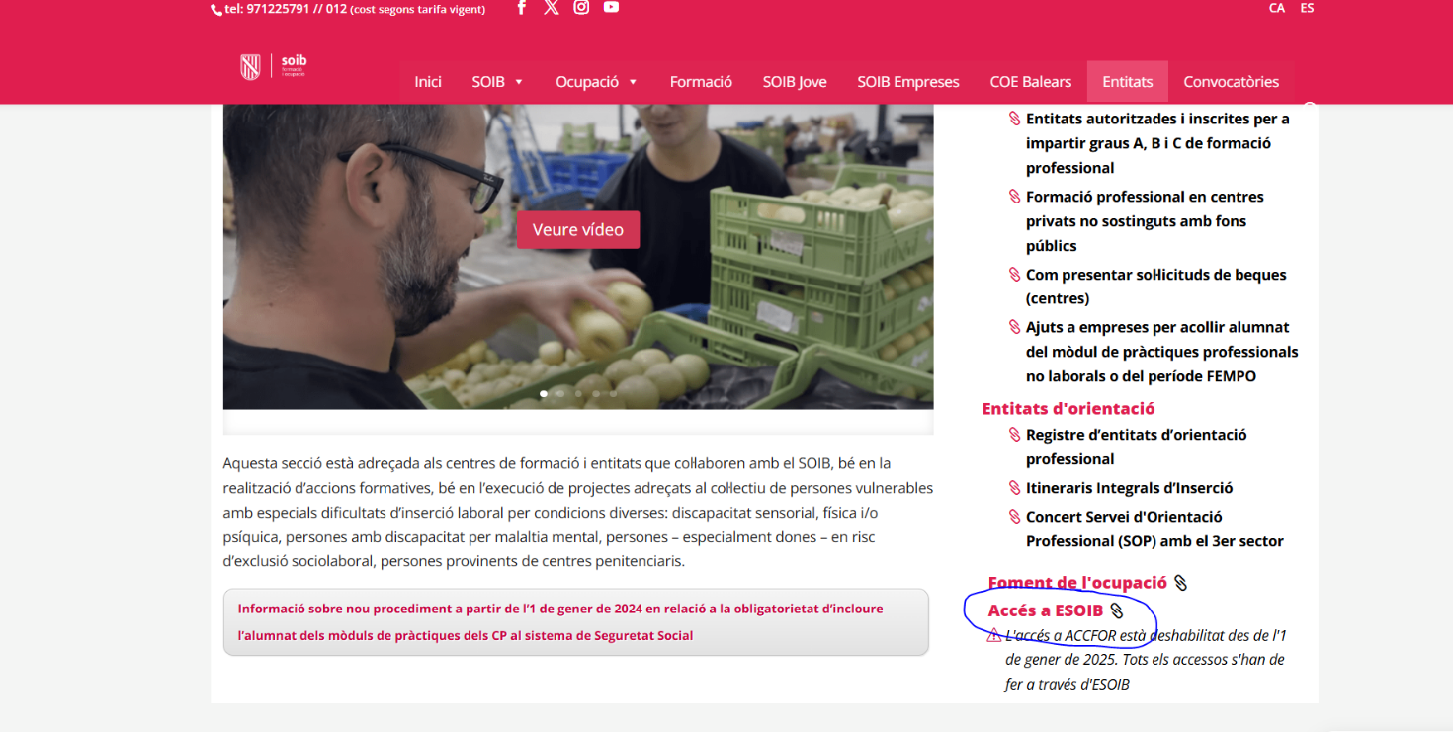

En aquest moment, us haureu d’identificar mitjançant DNI electrònic/Certificat electrònic o Cl@ve PIN o Cl@ve permanent.

4.2. Al menú inicial heu de triar l’opció «Convocatòries/Sol·licitud» i heu de seleccionar la convocatòria a la qual us voleu presentar:

- Heu de fer clic a la icona «+ Afegeix» i triar del desplegable la convocatòria 225. SOIB Impulsa’T 2026

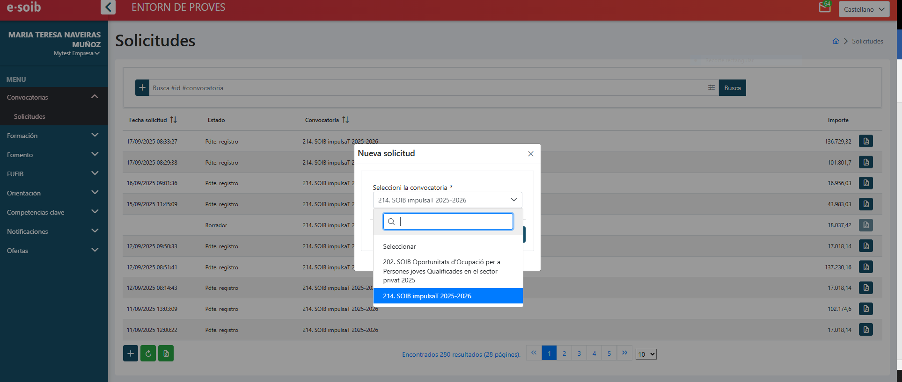

A continuació, es desplegarà el menú per tramitar la vostra sol·licitud.

- Per avançar entre pantalles, heu de fer clic a «Següent».
- Per tornar a la pantalla anterior, feis clic a «Enrere».
- Si pitjau a «Tanca», l’aplicació assignarà un número de sol·licitud i guardarà tota la informació introduïda fins aleshores en estat de «Esborrany». Aquesta sol·licitud es podrà recuperar en qualsevol moment per continuar amb la tramitació.

La sol·licitud generada és un model que recull automàticament les dades introduïdes per la persona sol·licitant sobre el projecte de contractació i la declaració responsable a què fa referència la convocatòria.

Aquest document haurà de ser signat electrònicament per la persona sol·licitant de la subvenció (no per la persona gestora).

L’aplicació ESOIB guarda tots els esborranys que hagueu iniciat, per la qual cosa és possible que tingueu més d’un esborrany guardat. Quan vulgueu finalitzar el procés de tramitació de la sol·licitud, haureu de seleccionar l’esborrany que considereu definitiu per completar-lo i enviar-lo.

5. Emplenar les pestanyes de la sol·licitud/projecte de contractació

5.1. Pestanya «Convocatòria» (dades de l’entitat sol·licitant)

Si alguna de les dades que s’emplenen per defecte de la primera pestanya «Convocatòria» no són correctes haureu d’informar d’aquest fet a la bústia fomentocupacio@soib.caib.es, indicant les dades correctes i adjuntant la documentació acreditativa, si escau.

Al camp «Correu electrònic», heu d’indicar l’adreça electrònica on voleu rebre qualsevol informació vinculada amb la gestió del vostre expedient, així com els avisos de notificacions oficials, o comunicats genèrics que el SOIB pugui fer en relació amb «SOIB Impulsa’T 2025-2026».

Al camp «Identificació de la persona de contacte», heu d’indicar la persona de l’entitat amb la qual el SOIB pot contactar per temes que puguin sorgir vinculats amb la gestió de l’expedient i el telèfon.

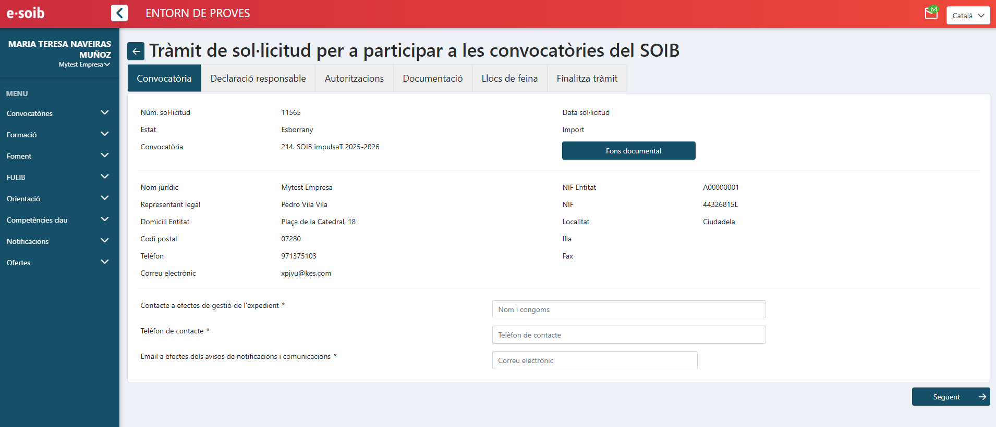

Dins aquesta pestanya també trobareu el botó de «Fons documental» on hi trobareu els models que heu d’adjuntar a la vostra sol·licitud dins l’apartat «Documentació», si s’escau:

- Declaració responsable de la veracitat de les dades bancàries. (Opcional)

- Model de comunicació identificativa de la documentació en poder de l’Administració. (Opcional)

- Certificat acreditatiu del compliment de les obligacions d’acord amb l’article 42 de la Llei 7/2018, de 3 de juliol, de promoció de la seguretat i salut en el treball a les Illes Balears i l’art. 46 i 46 bis del Reial decret legislatiu 5/2000, de 4 d’agost, pel qual s’aprova el text refós de la Llei sobre infraccions i sancions a l’ordre social. (Obligatori).

5.2. Pestanya «Declaració responsable»

- Respecte d’altres ajuts o subvencions per a la mateixa finalitat: si marcau la casella SI haureu d’emplenar les dades de l’entitat o l’organisme que concedeix l’ajuda o subvenció, el tipus, la quantia i la data.

- Així mateix, heu d’emplenar les dades del compte bancari on rebre l’ingrés de la subvenció. En cas que el compte bancari no estigui donat d’alta en el sistema comptable de la CAIB (SAP), cal presentar el Model de declaració de veracitat de dades bancàries -original-, emplenat i signat electrònicament pel representant legal de l’entitat (Model de Document DR), per acreditar-ne la titularitat i donar-lo d’alta al SAP.

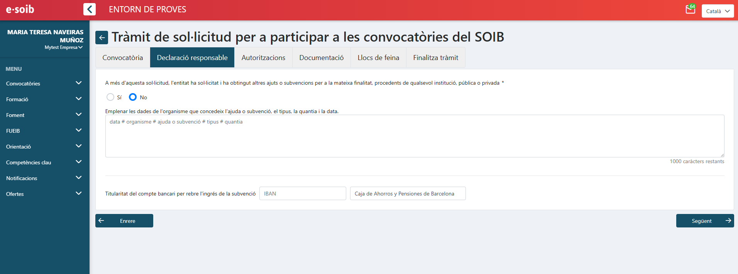

5.3 Pestanya «Autoritzacions»

- Respecte a l’acreditació d’estar al corrent d’obligacions tributàries amb la AEAT, CAIB i amb les obligacions amb la SS:

  - Si no marcau la casella s'entén que atorgau l’autorització al SOIB per obtenir la informació a la qual fa referència cada casella.
  - Si marcau alguna casella, s'entén que no s’autoritza al SOIB per obtenir la informació corresponent i, per tant, l’entitat sol·licitant haurà de pujar a l’ESOIB la documentació acreditativa vigent segons correspongui (certificat d’estar al corrent de les obligacions tributàries amb l’Administració General de l’Estat, de les obligacions amb la Seguretat Social, o de les obligacions amb la Hisenda de la CAIB).

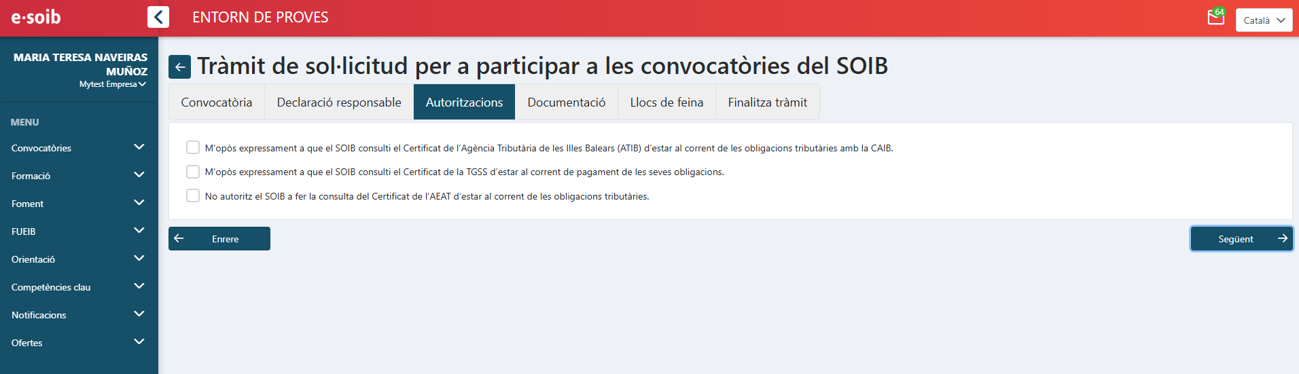

5.4. Pestanya «Documentació»

Documentació obligatòria: en aquesta convocatòria és obligatori presentar el certificat acreditatiu del compliment de les obligacions d’acord amb l’article 42 de la Llei 7/2018, de 3 de juliol, de promoció de la seguretat i salut en el treball a les Illes Balears i l’art. 46 i 46 bis del Reial decret legislatiu 5/2000, de 4 d’agost pel qual s’aprova el text refós de la Llei sobre infraccions o sancions a l’ordre social. Aquest document haurà de ser signat per la persona de l’entitat amb capacitat per certificar i en el model normalitzat que trobareu al Fons documental de la 1a pestanya.

Documentació opcional: el model normalitzat de declaració de veracitat de dades bancàries, només s’ha d’aportar en el cas que el compte bancari al que voleu que se us faci el pagament de la subvenció no estigui donat d’alta al sistema comptable de la CAIB (SAP). Podeu trobar un model al Fons documental.

D’acord amb l’article 28.2 de la Llei 39/2015, d’1 d’octubre, els sol·licitants tenen dret a no aportar la documentació que ja hagi estat aportada anteriorment a qualsevol administració, sempre que identifiquin el moment de presentació i l'òrgan davant el qual la varen presentar mitjançant el Model de comunicació identificativa de la documentació en poder de l’Administració que també trobareu al Fons documental. En el cas excepcional que el SOIB no pogués aconseguir electrònicament la documentació, podrà sol·licitar novament a l'interessat la seva aportació.

Quan ja tingueu tots els documents degudament emplenats i signats electrònicament, s’han de pujar a l’ESOIB.

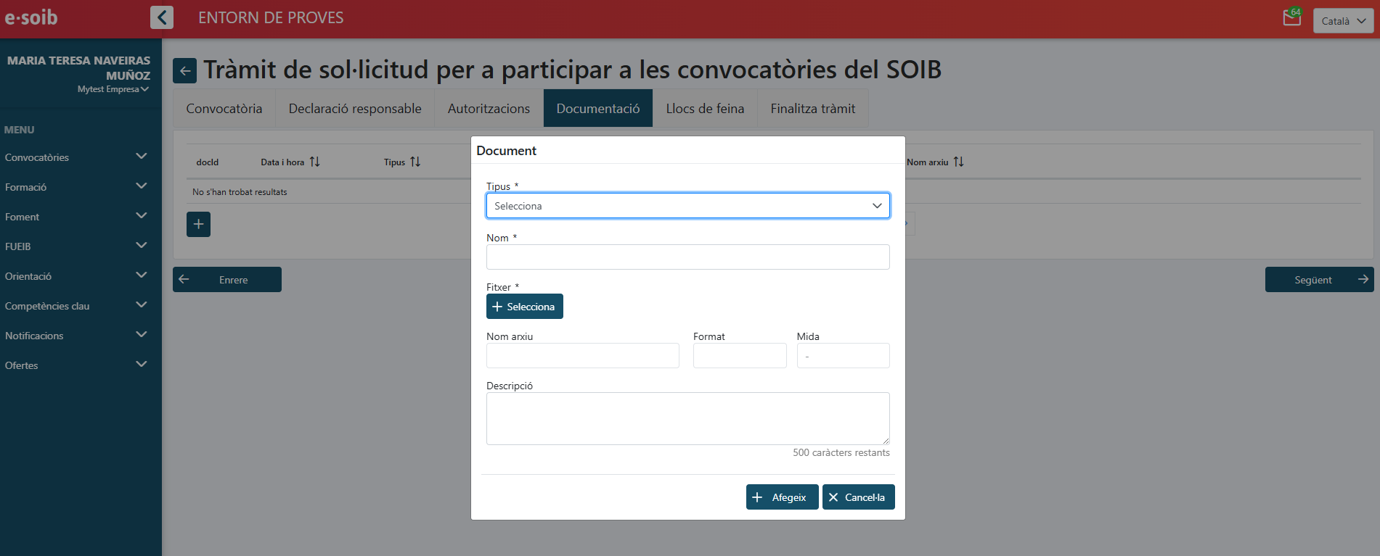

5.5. Pestanya «Llocs de feina»

En aquesta pestanya indicareu les característiques dels llocs de feina a subvencionar, un a un. Els podeu anar introduint a partir del botó «+ Afegeix».

Cada una de les línies s’emplenarà de la mateixa manera:

- Núm. de lloc de feina: els llocs de feina aniran enumerats per defecte per a cada una de les línies. No s’hi ha d’indicar res ja que de manera automàtica l’aplicació ESOIB els enumerarà.

Aquest número el tindrà assignat aquest lloc de feina durant la posterior execució del projecte. En la sol·licitud s’ha de fer constar de manera individualitzada cada un dels llocs de feina que es pretén cobrir, ordenats per ordre de prioritat per a cadascuna de les línies.

- Línia: heu de seleccionar del desplegable una d’aquestes dues opcions: 1 (per als llocs de feina de la línia 1) o 2 (per als de la línia 2).

- Perfil professional: heu d’indicar les característiques o trets professionals que prevegin per a aquest lloc de feina per exemple biòleg/biòloga, auxiliar administratiu/administrativa, administratiu/administrativa, ordenança, bidell/bidella, peó, oficial/oficiala, etc.

Les contractacions s’han d’ajustar preferentment als perfils professionals de les persones aturades que hi ha en el territori, segons les dades de persones desocupades proporcionades per l’OTIB i disponibles a la web del SOIB.

  - Per a les entitats que prevegin contractar de 9 a 24 persones entre les dues línies d’aquesta convocatòria, una d’aquestes persones pot dur a terme (entre d’altres) tasques de suport a la gestió administrativa (SGA) del projecte, no amb dedicació exclussiva, sempre que es corresponguin amb el seu perfil i grup professional. Per a projectes de 25 persones o més, s’hi poden destinar dues persones. Aquestes persones han de complir els mateixos requisits que la resta de candidates i superar el mateix procés de selecció.

IMPORTANT: d’aquesta manera, a l’apartat de descripció de les actuacions del formulari, heu d’identificar aquests perfils professionals amb el codi SGA (suport de gestió administrativa).

  - També, per a les entitats que prevegin contractar de 9 a 24 persones entre les dues línies d’aquesta convocatòria, una d’aquestes persones pot dur a terme, amb dedicació exclusiva, tasques de suport a la gestió del personal (SGP) contractat en el marc del projecte, sempre que es corresponguin amb el seu perfil i grup professional. Per a projectes de 25 persones o més, s’hi poden destinar dues persones.

IMPORTANT: d’aquesta manera, a l’apartat de descripció de les actuacions del formulari, heu d’identificar aquests perfils professionals amb el codi SGP (suport de gestió del personal).

El perfil professional per a aquest lloc de feina ha de ser, en qualsevol cas: grau universitari, llicenciatura o diplomatura en educació social, psicologia, pedagogia, psicopedagogia, sociologia, ciències polítiques, ciències del treball, treball social o relacions laborals.

- Breu descripció de les actuacions: heu d’indicar una descripció clara de les tasques/actuacions en general que prevegi que es duran a terme per aquest lloc de feina detallat en el projecte.

1. Per al perfil professional SGA es poden preveure (entre d’altres) tasques de suport a la gestió administrativa del projecte, no amb dedicació exclusiva.

2. Per al perfil professional SGP es poden preveure amb dedicació exclusiva tasques orientades a informació en matèria de normativa laboral aplicable a les persones contractades, suport, acompanyament i seguiment individualitzat per a l’adaptació i per a la permanència i manteniment en el lloc de feina, mediació entre l’entitat i/o equips de feina, identificació de necessitats i d’aspectes de millora per a l’adaptació i per a la permanència i manteniment en el lloc de feina, etc.

- Ubicació: heu d’indicar on s’ubicarà normalment cada persona treballadora. En cas de desenvolupar un treball itinerant indicar una enumeració genèrica dels llocs on realitzarà les tasques previstes.

- Grup professional: apareixerà un desplegable on haureu de triar el grup professional a cada lloc de feina. En el cas de la línia 1, només es possible triar entre els 2 grups professionals E1o E0; en el cas de la línia 2, es pot triar entre els 5 grups professionals M2, M1, E2, E1 i E0.

En qualsevol cas, teniu en compte que per al perfil professional de SGP, el grup professional ha de ser M2.

A continuació feim un recull de les equivalències dels grups professionals amb els requisits formatius per als llocs de feina:

Grup professional M2: graus universitaris, llicenciatures o diplomatures o titulació de graduat en ensenyaments artístics o esportius superiors.

Grup professional M1: FP de grau D (cicles formatius de grau superior), FP de grau C (certificats professionals/certificats de professionalitat de nivell 3) o titulació tècnica superior d’ensenyaments artístics o titulació tècnica esportiva superior.

Grup professional E2: batxillerat, FP de grau D (cicle formatiu de grau mitjà) i FP de grau C (certificats professionals/certificats de professionalitat de nivell 2) o titulació professional o tècnica d’ensenyaments artístics o titulació de Tècnic/a Esportiu.

Grup professional E1: ESO, EGB, FP grau D (cicle formatiu de grau bàsic) i FP grau C (certificats professionals/certificats de professionalitat de nivell 1).

Grup professional E0: sense titulació prevista en el sistema educatiu.

- Import subvenció que es sol·licita (import mòdul per 273 dies naturals): el programa multiplicarà l’import del mòdul diari triat per cada lloc de feina per 273 dies naturals.

Cadascuna de les línies sumarà el total de l’import de subvenció sol·licitat, que serà la suma dels imports de subvenció sol·licitats per cada lloc de feina de la línia; i a continuació el programa sumarà el total de la subvenció sol·licitada, que serà la suma dels totals de les línies 1 i 2.

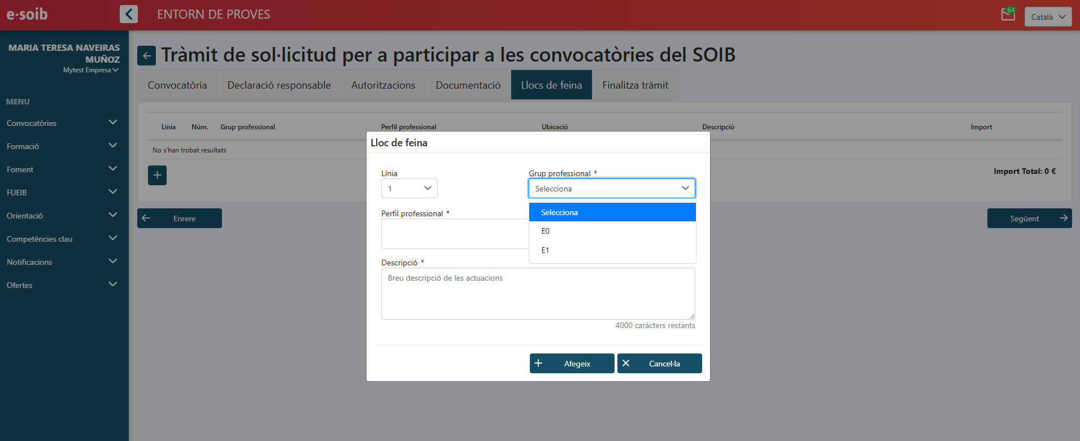

IMPORTANT:

- Les entitats interessades a participar-hi han de presentar una sol·licitud amb un projecte de contractació que ha d’incloure OBLIGATÒRIAMENT LES DUES LÍNIES, excepte en el cas que en el mateix territori presenti un projecte més d’una entitat. En aquest supòsit, s’ha d’assegurar que entre tots els projectes es dona cobertura en el territori a les dues línies, per no desatendre cap dels col·lectius.

- L’entitat pot demanar una subvenció sense superar els imports de la seva assignació territorial per a cada línia d’ajut de l’annex 2 d’aquesta convocatòria, excepte el supòsit contemplat a l’apartat 6.6. de la convocatòria:

    - «Les entitats que la seva assignació no els permeti completar una darrera contractació, però el seu romanent d’assignació en representi un mínim del 50 % del mòdul corresponent, podrà sol·licitar l’import complet d’aquesta contractació malgrat en superi l’assignació, per tal d’aprofitar més els recursos econòmics disponibles i incrementar les possibilitats que es contractin més persones. La concessió d’aquesta darrera contractació estarà sotmesa al fet que hi hagi romanents de crèdit d’altres sol·licituds per a cada línia i es realitzarà de conformitat amb els criteris de concessió establerts a l’apartat 11 d’aquesta convocatòria».

- Les entitats de dret públic que depenen dels ens locals o que hi estan vinculades i que disposen de personalitat jurídica i d’un NIF propi han de presentar la sol·licitud en nom seu, i el projecte que s’ha d’executar ha de ser competència seva i ha de formar part de les funcions essencials de l’entitat, en què exerceixin competències administratives, en qualitat d’administració pública o en l’exercici d’autoritat pública.

- El projecte ha d’incloure tots els llocs de treball que pretén cobrir, desglossats per a cada línia, d’acord amb el model disponible a l’aplicació ESOIB.

5.6. Pestanya «Finalitza tràmit»

Heu d’anar avançant en la tramitació amb el botó «Següent» i finalment heu d’arribar a «Finalitza el tràmit». En aquest punt, l’ESOIB genera el document de sol·licitud estàndard en format PDF que garanteix la integritat dels documents que hi heu adjuntat. Ja no permet fer cap canvi i trasllada la vostra sol·licitud a l’estat de «Pendent de registre».

En aquest moment ja us podeu descarregar aquesta documentació i revisar-la, i si és correcta, el representant legal de l’entitat l’ha de signar electrònicament i s’ha de presentar a través del tràmit telemàtic disponible a la Seu electrònica del Govern, dins el termini fixat a la convocatòria:

- Per a l’any 2025: de l’1 al 21 d’octubre de 2025.
- Per a l’any 2026: de l’1 al 31 de maig de 2026.

Direcció Seu electrònica CAIB: https://www.caib.es/seucaib/ca/201/empreses/tramites/tramite/6341249 (aquest enllaç no és el correcte, ens du al tràmit telemàtic de la convocatòria de joves privat 2025)

Si vos heu equivocat o voleu fer canvis, i encara està obert el termini de presentació de sol·licituds, podeu iniciar un nou procés de sol·licitud i fer tota la tramitació novament, ja que les sol·licituds en l’estat de «Pendent de registre», no es poden modificar.

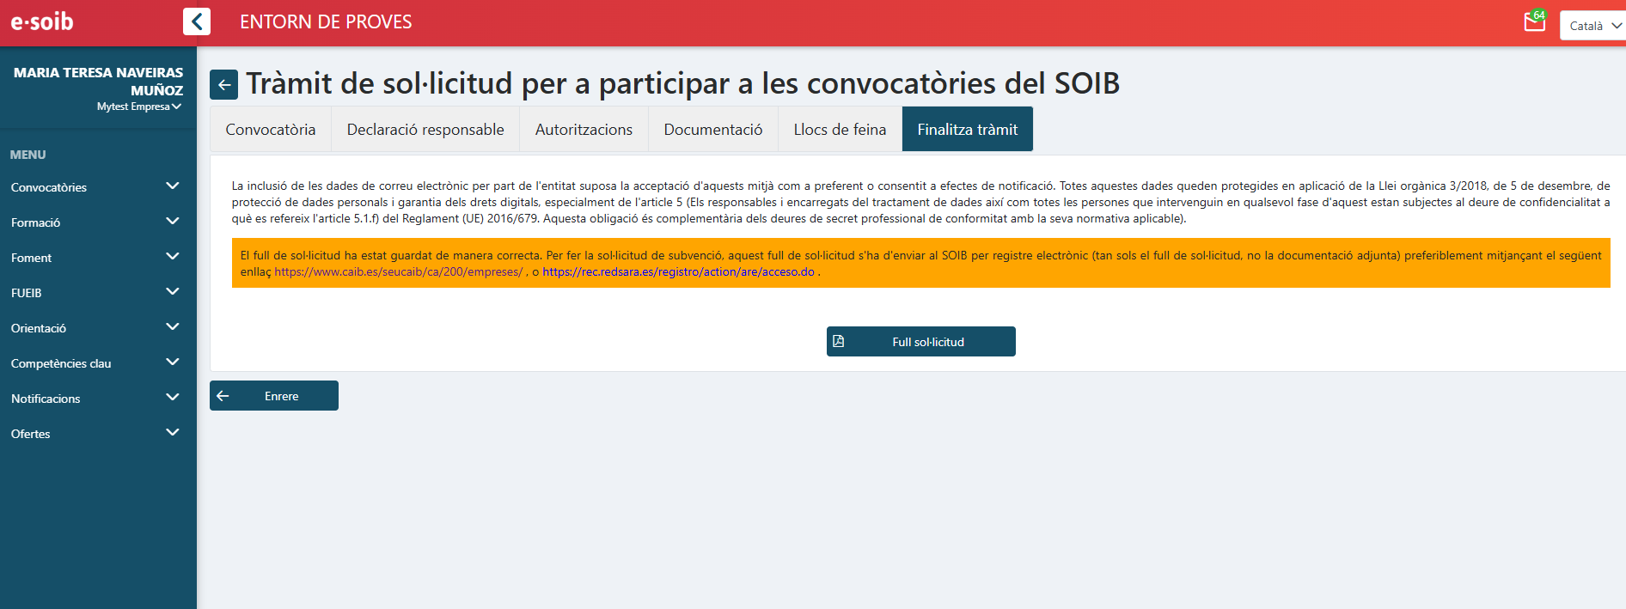

MOLT IMPORTANT:

Fins que no es completi el tràmit de registre electrònic de la sol·licitud no es considera presentada vàlidament.

Cada entitat ha de presentar una única sol·licitud per a totes les contractacions que preveu fer. En cas de presentar més d’una sol·licitud dins el termini establert, es considerarà que la darrera és la vàlida i que substitueix les anteriors que s’hagin presentat.

D’acord amb els articles 14.2 i 14.3 de la Llei 39/2015, de procediment administratiu comú de les administracions públiques, les entitats que es poden presentar a aquesta convocatòria estan obligades a relacionar-se per mitjans electrònics.

6. Contractació

Les entitats, d’acord amb la Disposició addicional novena: «Contractes vinculats a programes d’activació per a l’ocupació», de la Llei 3/2023, de 28 de febrer d’ocupació, han de formalitzar obligatòriament els contractes per escrit, utilitzant el model oficial del Servei Públic d’Ocupació Estatal (SEPE) denominat «Contracte de treball temporal», i seleccionar la clàusula específica «Contractes vinculats a programes de polítiques actives d’ocupació» (CODI DE CONTRACTE 405).

MOLT IMPORTANT:

- En relació amb la clàusula específica «Contractes vinculats a programes de polítiques actives d’ocupació», heu d’indicar «Altres programes» i especificar quina és la convocatòria per a la qual es concedeix la subvenció, que en aquest cas serà «SOIB Impulsa’T 2025-2026», així com les dades de l’oferta d’ocupació.

- Un cop formalitzat el contracte, aquest s'haurà d'adjuntar a la plataforma ESOIB, juntament amb el document signat pel treballador o treballadora que atorgui el consentiment, o la no oposició, per consultar l'informe de la seva vida laboral (document disponible a l’apartat «Fons documental» de la convocatòria).

- Així mateix, el model oficial de contracte està a disposició dels beneficiaris a la web https://soib.es i a la web del SEPE https://www.sepe.es/HomeSepe/ca/empresas.html.

Aquestes són les pàgines que s’han d’emplenar per a formalitzar correctament el contracte de treball corresponent a la convocatòria «SOIB Impulsa’T 2025-2026»:

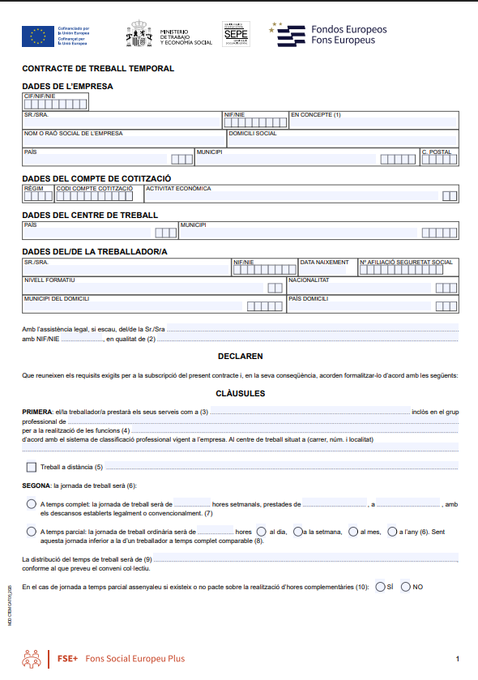
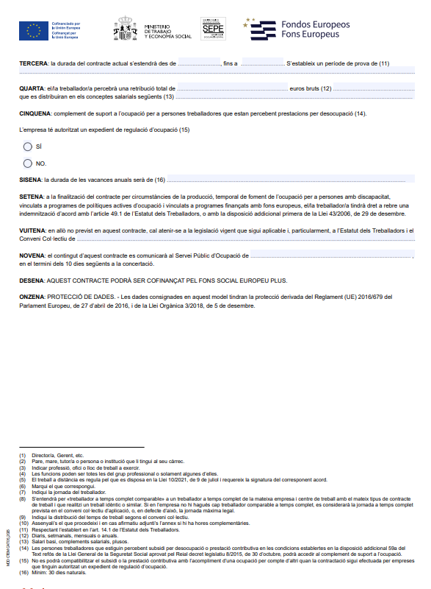

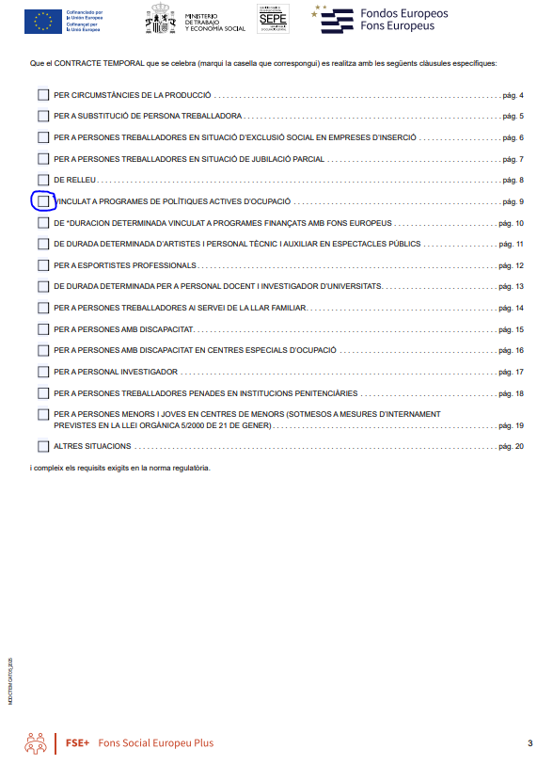

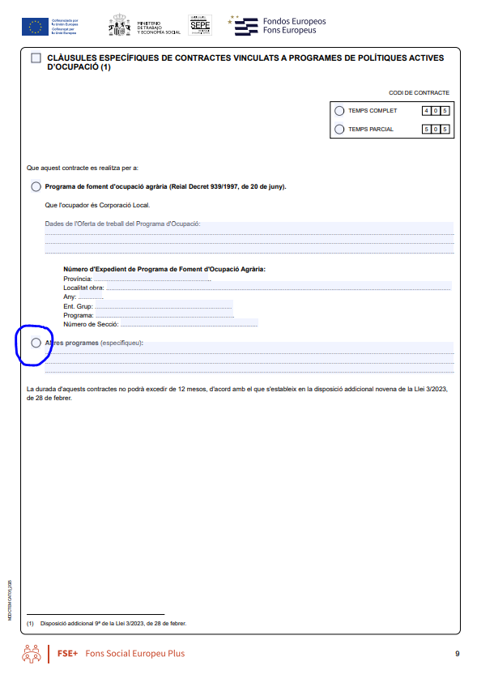

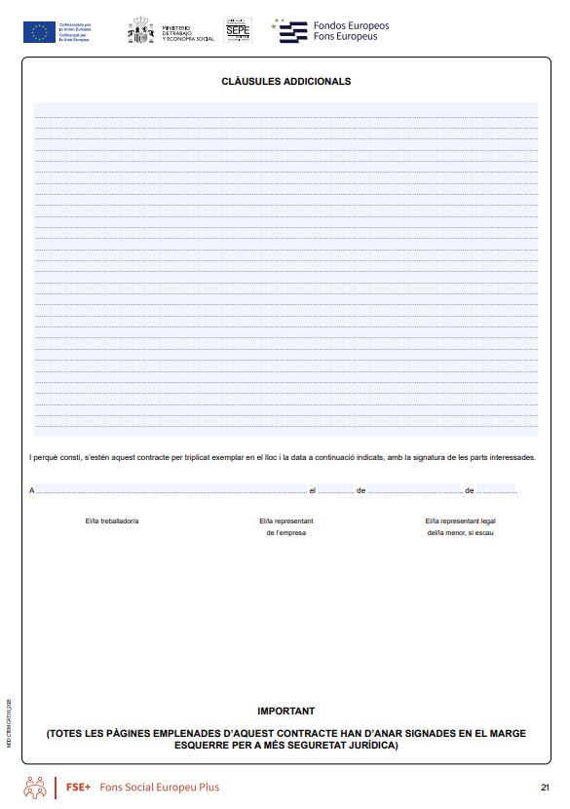

7. Adreces d’interès

Per a qualsevol dubte podeu contactar amb:

Servei de Gestió de Programes de Foment (SGPF), per a dubtes relacionats amb:

- Altes d’entitats, actualitzacions de dades de l’entitat en relació amb l’aplicació ESOIB (NIF, adreça, telèfon, adreça electrònica, dades del representant legal, etc.).
- Per a dubtes relacionats amb la implementació dels documents i la tramitació de la sol·licitud a l’aplicació ESOIB (excepte les dades referents a la pestanya «Llocs de feina»).
- Consultes en relació a l’estat/fase de tramitació de les sol·licituds, requeriments d’esmena, concessions i pagaments.
- Dubtes referents a les contractacions, punt 6 de la guia (amb posterioritat a la concessió).

Podeu escriure a la bústia de correu habilitat per a la convocatòria: fomentocupacio@soib.caib.es

També podeu contactar amb les següents persones:

Joana Maria Rosselló Malondra: tel. 971 177000 ext. 63528
María Teresa Muñoz Naveiras: tel. 971 177000 ext. 63526
Mª del Carmen Moreno Abad: tel. 971 177000 ext. 69103

Servei de Seguiment de Programes de Foment (SSPF), per a dubtes relacionats amb els camps descrits en aquesta guia: núm. de lloc de feina, línia, perfil professional, descripció de les actuacions, ubicacions i requisits formatius dels llocs de feina de la pestanya «Llocs de feina».

Carme Madroñal: tel. 971 177000 ext. 69413
Cristina Perelló: tel. 971177000 ext. 64115

